Технологии из прошлого заработали!

Метод холодного содержания телят был представлен ещё в 70-е годы С.И. Штеманом, тогда и в 80-е годы также данная технология закончилась провалам, объяснение этому заключается в том, что не было в то время необходимых средств для реализации такого масштабного проекта.
Для осуществления этого проекта необходим комплексный подход, который и был использован в некоторых фермах в 2000-х годов. Холодное содержание телят вполне может быть успешным, если будут решены проблемы прошлых годов, а именно:
- во время поения молозиво и молоко остывали, чтобы решить данную проблему достаточно применить так называемые молочные такси с обогревом и встроенным пастеризатором;
- Во время первого опыта холодного содержания телят применяли клетки «Эверса», в которых телята подвергались гиподинамии, в настоящее время используются вольеры при каждом домике;
- большинство телят заболевали после того как их возвращали в традиционный телятник, в современных условиях содержание на улице продлевается в специальных групповых домиках.
- материал, из которого строились клетки – дерево – не поддаётся дизинфекции. Поэтому животным очень быстро передавалась инфекция от предыдущего жителя клетки. Сегодня домики производят из специального композитного материала, на нём не образуются биологические наросты, домик из стеклопластика легко поддаётся дизенфекции.
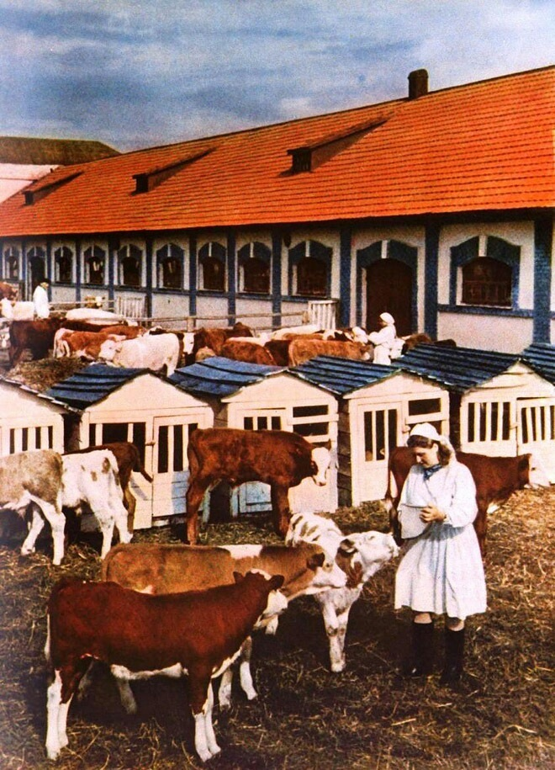
Таким образом, успех холодного содержания телят во многом зависит от учета физиологических особенностей телят в разных возрастных категориях и наличием специального оборудования для современного сервиса телят, а в первую очередь, наличием высокотехнологичных мест обитания телят – домиков.
Можно назвать много преимуществ выращивания телят в домиках, во-первых, это позволяет создать оптимальные условия для качественного кормления, ветеринарного сервиса и содержания.
В рамках данного способа телята до 1-2,5 возраста находятся в индивидуальных домиках в любое время года, причем они изолированы друг от друга. Такое содержание обеспечивает меньшее количество стрессов, в таких условиях возможно адресное кормление телят, решается проблема сырости, болезней. Следующий период после индивидуальных домиков – это групповые домики, которые рассчитаны на 14 голов, где телята содержатся до 5-6 месячного возраста. На этом этапе создается благоприятный микроклимат с помощью уникальной системы вентиляции. Также обязательно оборудование молочных такси, которые наделены функцией подогрева молока и возможностью пастеризации и охлаждения молока. К тому же подобное оборудование заметно облегчает труд обслуживающего персонала.
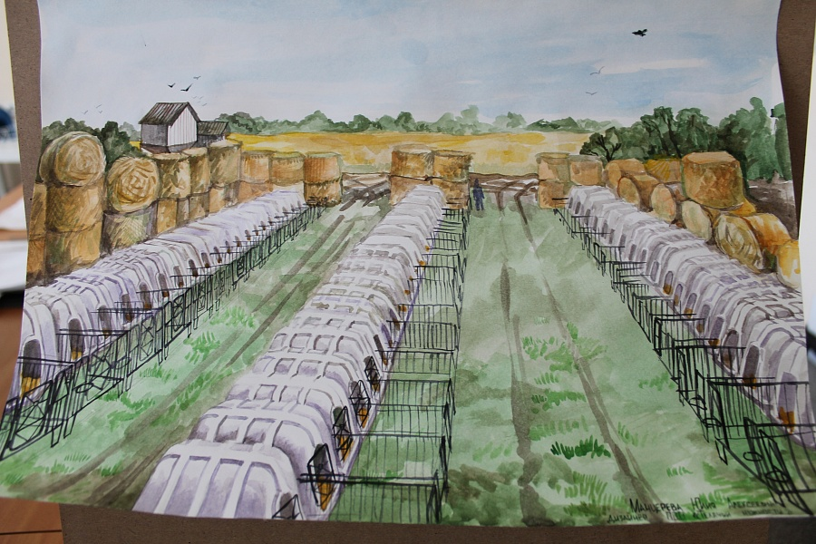
Следующим преимуществом холодного содержания телят является то, что в таких домиках телята защищены от ветра, дождя, снега, резкой смены температуры и различных инфекции. Это становится возможным благодаря хорошей вентиляции и глубокой подстилке, к тому же в таких условиях животные защищены от возможных очагов заражения различными болезнями.
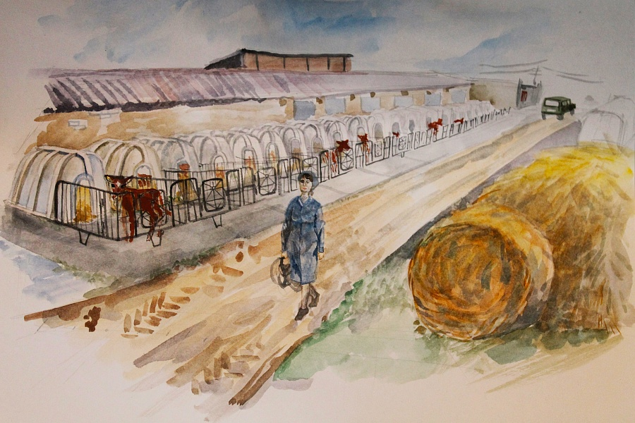
В 2007 году на рынке появились групповые термо домики. Они созданы по принципу термоса. Цена на них от 60 до 180 тысяч рублей в зависимости от размера и комплектации.
Содержание телят в групповых термо - домиках оказывает существенное влияние на формирование продуктивности животных. Этому способствуют такие зоологические факторы, как температура, влажность воздуха и его газовый состав. Кроме этого, активный моцион (постоянное пребывание на свежем воздухе) непосредственно воздействует на развитие и функцию органов, желез внутренней секреции и тканей и в значительной степени обуславливает интенсивность и направление обмена веществ.
При переводе новорождённых телят на технологию «холодного выращивания» в индивидуальных или групповых термодомах они испытывают сильный стресс, для преодоления которого телята вынуждены мобилизировать резервы своего организма, чтобы активизировать окислительные процессы. Это способствует лучшему развитию у них сердечно-сосудистой системы, органов дыхания, пищеварения и выделения; активизации деятельности щитовидной железы, усилению газоэнергетического обмена; формированию крепкой конституции.
Содержание телят в групповых домиках на открытом воздухе оказывает существенное влияние на развитие молодняка. Основной естественный источник УФ-излучения – солнечная радиация. Под его воздействием в коже животных вырабатывается биологически активные вещества и витамин D, которые усиливают окислительные процессы, способствуют увеличению содержания в крови гемоглобина и эритроцитов, нормализуют минеральный обмен, ускоряют циркуляцию крови, лимфы и повышают иммунологическую реактивность организма.
Как правило в закрытом коровнике телята страдают от недостаточного УФ-излучения. У животного наступает D-авитаминоз, который часто сопровождается нарушением функций органов пищеварения (неустойчивый, а порой извращённый аппетит, периодическая атония преджелудков и т.д.), повышенной болезненностью костяка, залёживанием животных.
Избыточное УФ-излучение вредно для животных. Поэтому основатели компании разработали групповой телятник с композитным покрытием, в состав которого входят стабилизаторы УФ. Знойным летом в термо телятнике прохладно и приятно.
Установлено, что содержание телят в групповых термо-домах способствует увеличению приростов живой массы телят на 10-12%, кроме того, улучшению использования кормов.

DairyNews.ru

